С 01.04.2019 г. вывоз твердых коммунальных отходов осуществляет Региональный оператор ООО «Спецавтохозяйство», который находится по адресу:
г. Свободный, пер. Зеленый, 4, телефон для справок: 8(41643) 5-50-80
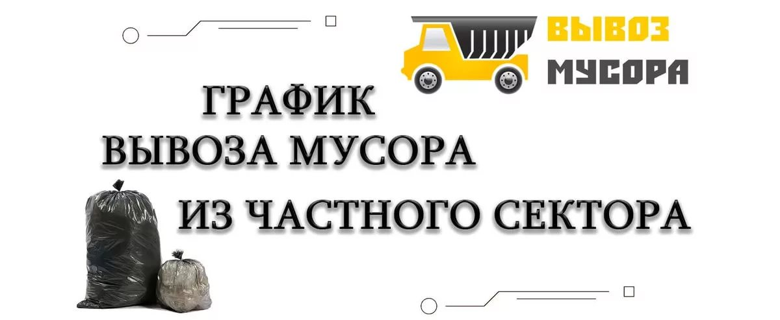

с.Климоуцы | 11 числа каждого месяца
с.Талали | 11 числа каждого месяца
с.Новостепановка | 11 числа каждого месяца

Твердые коммунальные отходы (ТКО) необходимо складировать в прочный мешок и выставлять в отведенных местах.
До установки контейнеров ПРОСЬБА мусор выносить на площадки в день вывоза (по графику).

